Verkeersbesluit - Aanwijzen gehandicaptenparkeerplaats op kenteken – Rossinidreef 1-212, Voorschoten

Kenmerk: Z/22/067181

Burgemeester en wethouders van Voorschoten:
Gelet op:
De bepalingen in de Wegenverkeerswet 1994 (WVW), het reglement Verkeersregels en Verkeerstekens 1990 (RVV), het Besluit administratieve bepalingen inzake het wegverkeer (BABW) en de Algemene wet Bestuursrecht (AwB).

Juridisch kader:
• op grond van artikel 18, eerste lid, onder d, van de WVW 1994 zijn wij bevoegd dit verkeersbesluit te nemen;
• gezien het besluit van 18 december 2012 van het college van burgemeester en wethouders om aan de concerndirectie en afdelingshoofden van de Werkorganisatie Duivenvoorde mandaat te verlenen voor het nemen van verkeersbesluiten;
• gezien het besluit van 8 januari 2013 van het Dagelijks Bestuur van de Werkorganisatie Duivenvoorde om verdere overdracht toe te staan voor het nemen van verkeersbesluiten door medewerkers voor wat betreft gehandicaptenparkeerplaatsen op kenteken;
• dat door of namens betrokkene een verzoek ingediend is voor het aanwijzen van een vaste gehandicaptenparkeerplaats op kenteken nabij de Rossinidreef 1-212 voor een personenauto;
• op grond van artikel 15, eerste lid, van de WVW 1994 moet een verkeersbesluit worden genomen voor de plaatsing of verwijdering van de in artikel 12 van het BABW genoemde verkeerstekens, alsmede voor onderborden voor zover daardoor een gebod of verbod ontstaat of wordt gewijzigd;
• op grond van artikel 2 van de WVW 1994 voor wat betreft het waarborgen van de bruikbaarheid van de weg, het verzekeren van de veiligheid op de weg, het beschermen van weggebruikers en passagiers, het zoveel mogelijk waarborgen van de vrijheid van het verkeer, is het gewenst om de genoemde verkeersmaatregelen onder ‘besluiten’ in te stellen of op te heffen;

Uit het oogpunt van:
• het waarborgen van de vrijheid van verkeer (zodat betrokkene in staat is deel te nemen aan het
verkeer en de medische beperkingen dit niet in de weg staan);

Is het gewenst om:
• Een parkeerplaats exclusief te reserveren ten behoeve van het parkeren en stallen van het voertuig van betrokkene in de Rossinidreef 1-212;
• Op grond van een invaliditeit, op de rijweg nabij het woonadres van de betrokkene een gehandicaptenparkeerplaats op kenteken te creëren;

Overwegende dat:
• betrokkene zich thans niet of slechts met grote moeite anders dan over een korte afstand te voet kan voortbewegen en het beschikbaar stellen van een parkeergelegenheid op kenteken aan betrokkene dringend gewenst is en er niet op andere wijze in kan worden voorzien;
• betrokkene niet beschikt over een eigen parkeergelegenheid en tevens geen mogelijkheid heeft die op eigen terrein te realiseren;
• om zich te verplaatsen, betrokkene gebruik maakt van een bij hem/haar in gebruik zijnde motorvoertuig. Betrokkene bestuurt het motorvoertuig zelf;
• voor het reserveren van een gehandicaptenparkeerplaats op kenteken het meest in aanmerking komt de locatie nabij de Rossinidreef 1-212;
• deze parkeerplaats in beheer is bij de gemeente Voorschoten en gelegen is binnen de bebouwde kom van de gemeente;

Belangenafweging
Voor dit verkeersbesluit is geen openbare voorbereidingsprocedure conform afdeling 3.4 van de AwB toegepast omdat:
• door een onafhankelijk arts een medische keuring heeft plaatsgevonden waaruit blijkt dat de betrokkene een eigen gehandicaptenparkeerplaats op kenteken om medische redenen behoeft;
• er geen bezwaren worden verwacht;

Horen
• gelet op artikel 24 van het BABW, vond over het voorgenomen verkeersbesluit tot het instellen van een gehandicaptenparkeerplaats op kenteken, overleg plaats tussen de wegbeheerder en de chef van de politie eenheid Den Haag, dienst regionale operationele samenwerking, afdeling infrastructuur.
• De politie heeft aangegeven nooit bezwaar te hebben tegen het instellen van een gehandicaptenparkeerplaats op kenteken mits:
o de plaatsing van de verkeerstekens in overeenstemming is met de uitvoeringsvoorschriften van het BABW;
o de plaats in overleg met betrokkene is bepaald;
o er betreffende de plaatsing geen conflicten zijn;
o er geen bezwaren worden verwacht;
o er geen andere verkeersveiligheidsbelangen in het geding zijn;

Situatieschets
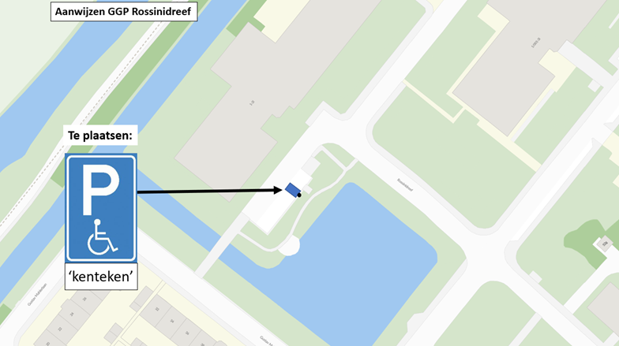
Besluit
Op grond van vorenstaande overwegingen wordt besloten om:
1. Door het plaatsen van een bord volgens model E6 van Bijlage I van het RVV, met daaronder een onderbord conform model OB309 waarop het actuele kenteken van het bij de betrokkene in gebruik zijnde voertuig wordt vermeld, een parkeerplaats te reserveren als "parkeerplaats motorvoertuig gehandicapten" aan de Rossinidreef nabij huisnummer 1-212, zoals nader aangeduid op de bij dit besluit behorende situatietekening.
2. te verklaren dat het verboden is om andere voertuigen te parkeren op het onder 1 bedoelde weggedeelte dan het voertuig ten behoeve van betrokkene.
3. aan de reservering van de parkeerplaats als onder I gesteld, de voorwaarde te verbinden dat door of vanwege betrokkene, burgemeester en wethouders er onverwijld van in kennis moeten worden gesteld:
a. wanneer betrokkene geen motorvoertuig meer gebruikt of bestuurt
b. wanneer betrokkene aan de gereserveerde parkeerplaats geen behoefte meer heeft
c. wanneer het motorvoertuig c.q. het kenteken daarvan is vervangen door een ander.

Voorschoten, 5 september 2022
Legeskosten: € 343,40

Burgemeester en Wethouders van Voorschoten,
Namens dezen,

D. Grundel
Medewerker KCC

Mededelingen

Op grond van de AwB kan iedereen wiens belang rechtstreeks bij een besluit is betrokken, hiertegen een met redenen omkleed bezwaarschrift indienen. Dit moet dan gebeuren binnen zes weken na de dag waarop het besluit in het Gemeenteplad is gepubliceerd. Het bezwaarschrift dient te worden gericht aan burgemeester en wethouders van de gemeente; Postbus 393, 2250 AJ Voorschoten

Het verkeersbesluit treedt in werking op de dag van publicatie in het Gemeenteblad.

Het indienen van een bezwaar heeft geen schorsende werking van het besluit tot gevolg. Daarvoor kan een verzoek om voorlopige voorziening worden ingediend bij de voorzieningenrechter van de Rechtbank Den Haag, sector bestuursrecht, Postbus 20302, 2500 EH Den Haag.

Een dergelijk verzoek kan pas worden gedaan als het bezwaarschrift is ingediend en onverwijlde spoed, gelet op het betrokken belang, dat vereist. Voor de behandeling het verzoek wordt een bedrag aan griffierecht geheven.

Voor inhoudelijke vragen over dit verkeersbesluit kunt u contact via het algemene telefoonnummer 14071.

